Propozycja zajęć świetlicowych dla klas I – III **30.11. – 4.12.2020r.**

Hasło tygodnia – ***Dzieci kochają prezenty.***

Temat: ***Portret Św. Mikołaja – praca plastyczna.***

Witam Was.

Oczekiwanie na święta Bożego Narodzenia to najmilszy dla dzieci czas. Cudowna atmosfera rozjaśnia szybko zapadające wieczory i pozwala tworzyć cieszące oczy prace. Temat najbardziej rozpalający wyobraźnię dzieci to oczywiście św. Mikołaj. Proponuję zrobić go z brodą z papierowej harmonijki.

Materiały i przybory:

* papier: biały, czerwony, kremowy
* klej
* nożyczki
* kulki waty w kolorze białym i różowym
* oczy – naklejki

Do zrobienia Mikołaja z brodą z papierowej harmonijki potrzebujemy: 1/4 kartki czerwonego papieru, 1/4 kartki kremowego papieru, 1/2 kartki białego papieru oraz dodatkowo paska białego papieru na ozdobienie czapki.

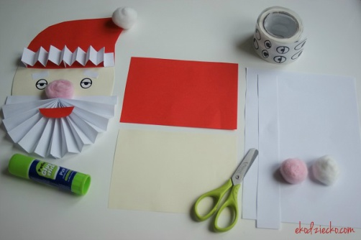

Z czerwonego papieru wycinamy kształt czapki – odcinamy tylko niewielkie skrawki papieru, z resztek wycinamy buzię. Z kremowego wycinamy kształt twarzy. Biały papier składamy w harmonijkę – zarówno duży arkusz jak i cienki pasek.

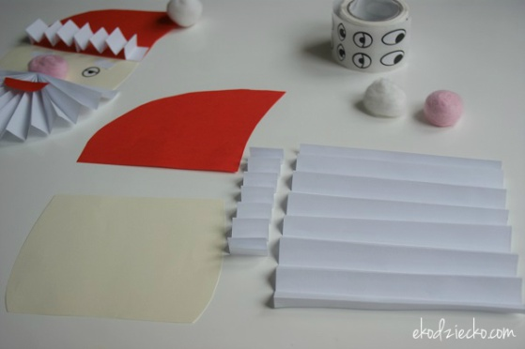

Papierową harmonijkę składamy na pół i sklejamy – to broda naszego Mikołaja.

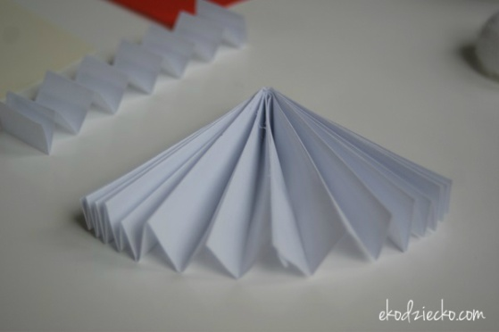

Na kremowy papier naklejamy kolejno: czapkę oraz brodę. Czapkę dodatkowo ozdabiamy przygotowanym wcześniej pozaginanym papierem. Przyklejamy kulki waty jako nos i pomponik, naklejamy oczka, usta oraz brwi.

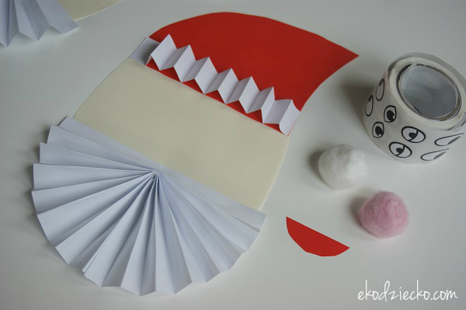

Gotowy święty Mikołaj z brodą z papierowej harmonijki.

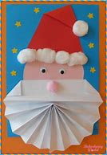

Możecie zrobić też mikołaja z jednorazowych tacek i kolorowego papieru.

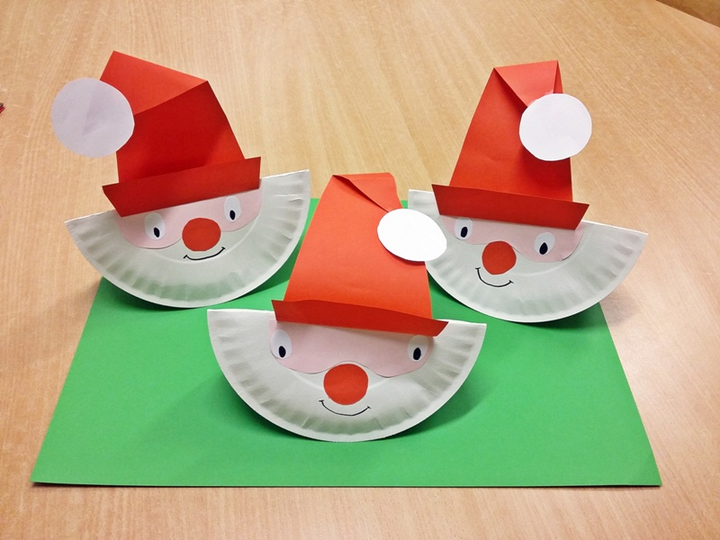

Inne propozycje:

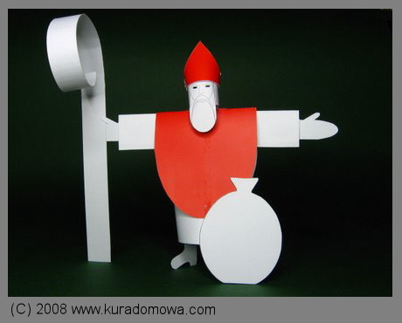

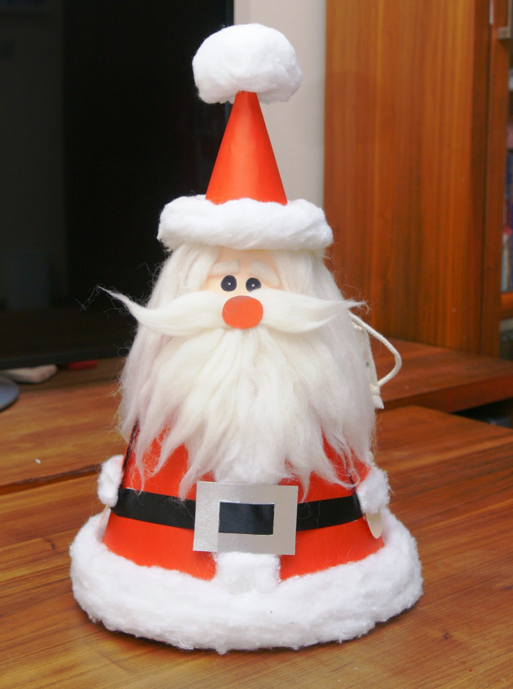 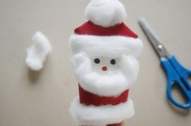

Mam nadzieję, że już wiecie, jaką pracę wykonacie. Do dzieła!